新 书 推 荐
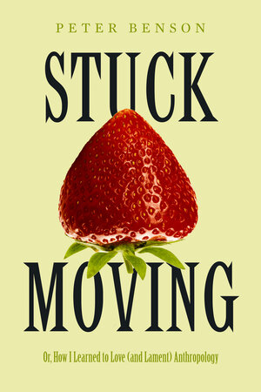
中文书名：《我爱上人类学并为之哀叹的经历》
英文书名：Stuck Moving: Or, How I Learned to Love (and Lament) Anthropology
作 者：Peter Benson
出 版 社：University of California Press
代理公司：ANA/Leah Guo
页 数：370页
出版时间：2023年4月
代理地区：中国大陆、台湾
审读资料：电子稿
类 型：大众社科/传记

内容简介：

这种独一无二的文学和概念实验对人类学进行了不同的研究——以完全错误的方式。没有实地考察。没有其他文化。这是人类学本身的个人旅程，也是一种爱情故事。对学术界文化以及最终对当代社会文化进行了批判性的、坦率的、滑稽的考察。

《我爱上人类学并为之哀叹的经历》讲述了一位受躁郁症、吸毒成瘾和停滞不前的职业生涯影响的教授，他在伪善的学科和混乱的社会中寻找意义与目的。它针对的是残疾论者的自负，即人类学家是研究混乱世界的外部观察者。反转分析的视角，揭露学术工作和生活的幕后背景，以及学术背后不得体的自我。本书融合了文化研究、精神分析、喜剧、编剧、歌词和诗歌，《我爱上人类学并为之哀叹的经历》摒弃了人类学僵化的体裁惯例、令人窒息的庄严和持久的殖民主义采掘知识生产模式。通过讽刺该学科作为全球健康和新自由主义大学文化资源的功能，这本书动摇了人类学对其自身在社会变革中作用的充满希望的主张。

作者简介：

彼得·本森（Peter Benson）是特拉华大学人类学教授。他是《烟草资本主义》（Tobacco Capitalism）的作者，也是《西兰花和欲望》（Broccoli and Desire）的合著者。

媒体评价：

“这部感人、经常令人捧腹、总是充满挑衅的作品融合了民族志、回忆录、创意写作和批判性文化研究，是互文拼凑的杰作。叙述者与自由学术资产阶级文化资本的矛盾纠缠，浸透了他对父亲身份的深刻思考，描绘了他与一位民族志上的父亲形象之间令人难以忘怀的破裂关系。羞耻、欲望、困惑、蔑视、精神疾病、野心——如果可能的话，所有这些情感学者都可能试图在别人身上写出来——在叙述者身上无情地探索着，形成了令人振奋的诚实的自我批判。许多民族志自称是实验性的。这本书的确如此。而且大部分内容都是强制阅读的。”
——苏珊·莱普塞尔特（Susan Lepselter），印第安纳大学美国研究副教授

“这本书是约翰·佐恩（John Zorn）穿越人类学镜子的旅程。就好像凯·雷德菲尔德·贾米森（Kay Redfield Jamison）带着装满杜松子酒和露丝·贝哈尔（Ruth Behar）的多碟CD播放机前往荒岛，以便重写罗尼泽瓦·马林诺夫斯基（Bronisław Malinowski）的日记。彼得·本森（Peter Benson）带领读者穿过波涛汹涌的水域，对生活、田野调查和被称为学术界的垃圾表演提供了残酷诚实且经常相互矛盾的反思。《我爱上人类学并为之哀叹的经历》为人类学这门看似善意的学科的复杂性、矛盾和虚伪开辟了新的可能性，但对于我们在做什么、我们是如何做的，以及我们为什么要这样做，人类学学科往往无法诚实地面对自己。”
——杰森·德莱昂（Jason De León），加州大学洛杉矶分校人类学教授

谢谢您的阅读！
请将回馈信息发至：郭丹娅 (Leah Guo)
安德鲁﹒纳伯格联合国际有限公司北京代表处
北京市海淀区中关村大街甲59号中国人民大学文化大厦1705室, 邮编：100872
电话：010-82449325
传真：010-82504200
Email: Leah@nurnberg.com.cn
网址：www.nurnberg.com.cn
微博：http://weibo.com/nurnberg
豆瓣小站：http://site.douban.com/110577/
微信订阅号：ANABJ2002


